# Семинар 1

**Последовательно вводим необходимые понятия: U, I, R, C, L, E.**

1. **Найти емкость последовательно и параллельно соединенных конденсаторов и катушек (достаточно двух соединенных).**

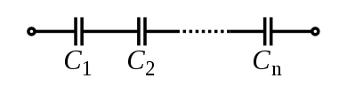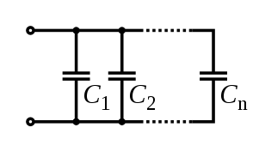

Для последовательного включения знаем, что заряды на каждом из конденсаторов одинаковые, следовательно, падение напряжения на всей схеме выражается следующим образом:

$$U=U_{1}+U_{2}+…+U_{n}=Q/{C_{1}}+Q/{C_{2}}+…+Q/{C_{n}}.$$

$$1/C=U/Q=1/{C_{1}}+1/{C_{2}}+…+1/{C_{n}}.$$

При параллельном включении одинаковыми будут напряжения на каждом из конденсаторов, заряд же на каждом из конденсаторов свой, причем эти заряды складываются. Отсюда

$$C=Q/U={\left(Q_{1}+Q_{2}+…+Q_{n}\right)}/U=C_{1}+C_{2}+…+C_{n}.$$

1. **Сравнить резистивный и емкостной делители.**

Делитель напряжения – устройство, в котором входное и выходное напряжение связаны коэффициентом передачи $0≤K≤1$.



Для резистивного делителя ток через резисторы течет одинаковый, следовательно:

$$R_{общ}=R_{1}+R_{2},$$

$$I={U_{0}}/{R_{общ}}={U_{0}}/{\left(R_{1}+R_{2}\right)},$$

$$U=R_{2}I=U_{0}\frac{R_{2}}{R_{1}+R_{2}}.$$

1. **Схемы цепей постоянного тока с резисторами, конденсаторами и источниками постоянной ЭДС даны на рисунке. Найти: а) заряд конденсатора емкостью 4 мкФ; б) напряжение между точками А и В.**

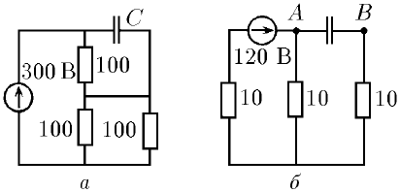

В схеме (*а*) конденсатор можно рассматривать как разрыв цепи, следовательно, такая схема эквивалентна схеме



На резисторе 1 напряжение

$$U_{1}=300\frac{100}{100+50}=200 В.$$

На конденсаторе, как нетрудно понять, напряжение будет таким-же. Отсюда заряд на конденсаторе:

$$Q=CU=200⋅4⋅{10}^{-6}=0.8 мКл.$$

1. **Пояснить смысл схем**

*а*)  *б*) 

*в*)  *г*) 

*д*)  *е*) 

1. **При каком соотношении внутреннего сопротивления и сопротивления нагрузки на нагрузке выделается максимальная мощность?**
2. **Найти ток и напряжение на нагрузке *R*н. *E*1 = 10 В, *E*2 = 30 В, *r*1 = 2 Ом, *r*2= 3 Ом, *R*н*=*4.8Ом.**



1. **Батарея с ЭДС $E$, сопротивление $R_{1}$ и параллельно соединённые между собой сопротивления $R_{2}$ и $R_{x}$ составляют замкнутую цепь. При каком значении $R_{x}$ мощность, рассеиваемая на нём, не будет зависеть от малых изменений этого сопротивления?**

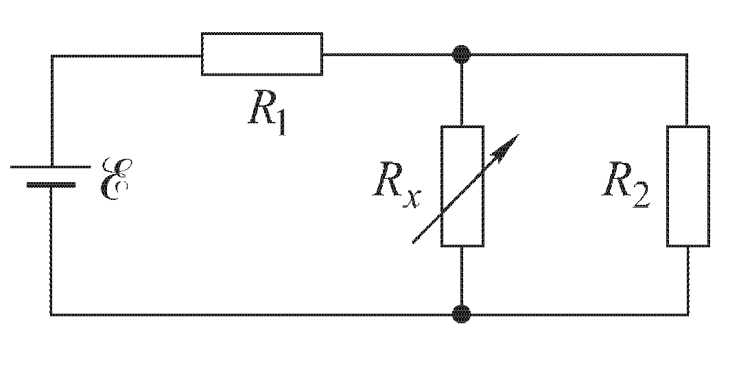

1. **Оценить сопротивление электрочайника.**
2. **Оценить скорость упорядоченного движения электронов в медном проводе.**

# Семинар 2

1. **В приведенных схемах найти токи через реактивные элементы и напряжения на них. Источники тока и напряжения включаются в нулевой момент времени. Изначально конденсаторы разряжены, через катушки индуктивности токов нет. *Внимание*: некоторые из схем некорректны, объяснить почему. Что будет, если в каждую из схем добавить сопротивление (для схем и источником ЭДС – последовательно, с источником тока - параллельно)?**



Для схемы (а) ток через конденсатор

$I=C{\dot{U}}_{C}$.

Так как напряжение включается мгновенно, то ток формально бесконечно большой; такая схема является некорректной. Если в такую схему добавить резистор, то он ограничит величину начального тока, и схема станет корректной. Рассчитаем ее:

$$E=U_{R}+U_{C}=IR+U_{C}.$$

Продифференцируем это уравнение по времени. Поскольку $E=const$, то $\dot{E}=0$,

$$\dot{I}R+{\dot{U}}_{C}=\dot{I}R+I/C=0.$$

Решение этого дифференциального уравнения имеет вид

$$I\left(t\right)=A⋅\exp\left(-t/τ\right), τ=RC,$$

константа $A=E/R$, поскольку при переходных процессах напряжение на емкости не изменяется, а изначально оно было равно нулю.



$$U_{C}\left(t\right)=E-I\left(t\right)R=E\left[1-\exp\left(-t/τ\right)\right].$$

1. **Рассмотреть разрядку изначально заряженного до напряжения  конденсатора  на конденсаторе . Какая часть энергии выделится в виде тепла на резисторе *R*?**

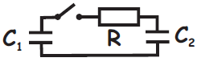

# Семинар 3

**Напоминаем про импеданс и комплексные числа.**

1. **К цепи, состоящей из конденсатора и катушек индуктивности, подключили источник переменной ЭДС, как показано на рисунке. Найти ток, текущий в цепи.**

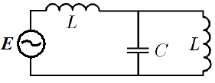

$$Z=Z_{L}+Z_{L}∥Z_{C}=iωL+\frac{iωL∙\frac{1}{iωC}}{iωL+\frac{1}{iωC}}=i\left(ωL+\frac{\frac{L}{C}}{\frac{1}{ωC}-ωL}\right)=i\left(ωL+\frac{ωL}{1-ω^{2}LC}\right)=$$

$$=iωL\left(1+\frac{1}{1-ω^{2}LC}\right)=iωL\frac{2-ω^{2}LC}{1-ω^{2}LC}.$$

$$\hat{I}={\hat{E}}/Z=\frac{E_{0}}{ωL}i\frac{ω^{2}LC-1}{2-ω^{2}LC}e^{iωt}, I=\frac{E_{0}}{ωL}\frac{ω^{2}LC-1}{2-ω^{2}LC}\cos\left(ωt+\frac{π}{2}\right).$$

1. **Подберите величину индуктивности катушки так, чтобы амплитуда напряжения на выходе изображенного на рисунке фильтра при частоте 100 Гц была в 10 раз меньше амплитуды на входе.**

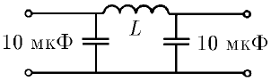

1. **Рассмотреть последовательный колебательный контур. Познакомить студентов с Лоренцевским контуром.**
2. **К последовательному колебательному контуру подключили нагрузку как показано на рисунке. Найти резонансную частоту в этом случае, оценить ее абсолютный и относительный сдвиг.**



$$Z=r+iωL+\frac{1}{iωC}∥R_{н}=r+iωL+\frac{\frac{1}{iωC}∙R_{н}}{\frac{1}{iωC}+R_{н}}=r+iωL-i\frac{R_{н}}{ωC}\frac{\frac{i}{ωC}+R_{н}}{{\left(\frac{1}{ωC}\right)}^{2}+R_{н}^{2}}$$

При резонансной частоте мнимая часть импеданса должна обращаться в ноль:

$$ωL=\frac{R_{н}^{2}}{ωC}\frac{1}{{\left(\frac{1}{ωC}\right)}^{2}+R_{н}^{2}}, ω^{2}C\left({\left(\frac{1}{ωC}\right)}^{2}+R_{н}^{2}\right)=\frac{R_{н}^{2}}{L},$$

$$1+ω^{2}C^{2}R_{н}^{2}=C\frac{R_{н}^{2}}{L}, ω=\sqrt{\frac{1}{LC}-\frac{1}{C^{2}R_{н}^{2}}}.$$

При ${ L}/{CR_{н}^{2}}≪1 получим ω≈ω_{0}\left(1-\frac{1}{2}\frac{L}{CR_{н}^{2}}\right),$ где $ω_{0}=\sqrt{\frac{1}{LC}}.$

$$∆ω=ω_{0}-ω=\frac{1}{2}ω_{0}\frac{L}{CR_{н}^{2}}=\frac{ω_{0}}{2}{\left(\frac{1}{r}\sqrt{\frac{L}{C}}\right)}^{2}{\left(\frac{r}{R_{н}}\right)}^{2}=\frac{ω_{0}}{2}Q^{2}\frac{r^{2}}{R_{н}^{2}}, \frac{∆ω}{ω_{0}}=\frac{1}{2}Q^{2}\frac{r^{2}}{R_{н}^{2}}.$$

1. **Какое напряжение в розетке?**

# Семинар 4

**Напомним про ЭДС индукции.**

1. **Найти ЭДС простейшего генератора – квадратная рамка вращается в постоянном магнитном поле.**
2. **К вторичной обмотке трансформатора подключено сопротивление , к первичной — генератор синусоидального напряжения. Найти ток в первичной обмотке, если коэффициенты самоиндукции обмоток  и , потоками рассеяния и сопротивлениями обмоток пренебречь.  
   *Подсказка*: должна получиться следующая эквивалентная схема:**

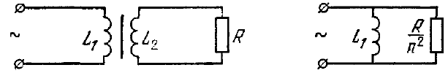

1. **На 50 Гц рассчитать глубину скин-слоя для меди, железа и алюминия. Медь $σ=58.1∙{10}^{6} {См}/м$, алюминий $σ=37∙{10}^{6} {См}/м$, железо $σ=10∙{10}^{6} {См}/м$. Сравнить, что будет на частоте 10 кГц.**

Система уравнений Максвелла и материальные уравнения среды в СИ имеют вид

$rotE=-\frac{∂B}{∂t}$, $divB=0$,

$rotH=j+\frac{∂D}{∂t}$, $divD=ρ$,

$D=εε_{0}E$, $B=μμ_{0}H$, $j=σE$.

$$μ_{0}=4π∙{10}^{-7} {Гн}/м, μ≈1.$$

Выведем формулу для глубины скин-слоя. В квазистационарном приближении

$$rot rot H=\frac{1}{μμ_{0}}rot rot B =rot j=σ rot E= -σ\frac{∂B}{∂t},$$

$$\frac{∂B}{∂t}=\frac{1}{σμμ_{0}}∆B.$$

В случае гармонической зависимости от времени переходим к комплексным амплитудам:

$$∆B=k^{2}B, k^{2}=iωσμμ_{0}, k=±\frac{1+i}{δ},$$

$$δ=\sqrt{\frac{2}{σμμ_{0}ω}}=\sqrt{\frac{1}{σμμ_{0}πf}}.$$

Медь $δ_{50}=9.33 мм$, $δ_{10к}=0.66 мм$.

Алюминий $δ_{50}=11.7 мм$, $δ_{10к}=0.827 мм$.

Железо ($μ\sim {10}^{3}$) $δ_{50}=0.71 мм$.

1. **Найти среднюю за период мощность, выделяющуюся в бесконечно глубоком столбике единичной площади.**

Средняя по времени мощность, выделяемая в объеме $dV$

$$〈dP〉=〈j∙E〉dV=σ〈E^{2}〉dV$$

Средняя за период мощность, выделяющуюся в бесконечно глубоком столбике единичной площади

$$〈P〉=\int_{0}^{∞}{σ〈E^{2}〉dz}=\frac{σE_{0}^{2}}{2}\int_{0}^{∞}{e^{-2z/δ}dz}=\frac{σE_{0}^{2}}{4}δ=\frac{σE_{0}^{2}}{4}\sqrt{\frac{2}{σμ_{0}ω}}=\frac{E_{0}^{2}}{2}\sqrt{\frac{σ}{2μ_{0}ω}}.$$

**Вывод**: при переменном напряжении сопротивление проводника возрастает – ток идет только в приповерхностном слое, и эффективная площадь сечения уменьшается. Попытка использовать материал с большей проводимостью успешна только частично – из-за дальнейшего уменьшения эффективной площади сечения (глубина скин-слоя уменьшается с ростом $σ$) проводимость проводника пропорциональна не $σ$, а $\sqrt{σ}$.

# Семинар 5

**Напомним про волновую оптику, поляризацию света и граничные условия.**

1. **Вывести закон Малюса.**
2. **Используя граничные условия найти коэффициент отражения света от границы раздела двух сред для нормального падения света.**
3. **Прием задач (второй урок полностью).**

# Семинар 6

**Напомним законы геометрической оптики.**

1. **Вывести законы геометрической оптики из принципа Ферма. (если мало времени, то пропустить отражение)**

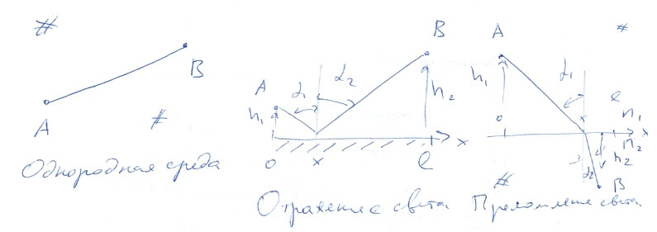

Пусть луч света выходит из точки A и приходит в точку B. Найдем из принципа Ферма законы движения луча. Запишем время движения

$$t=\int_{A}^{B}{dt}=\int_{A}^{B}{\frac{ds}{v\left(s\right)}}=\frac{1}{c}\int_{A}^{B}{n\left(s\right)}ds.$$

**Для однородной среды**

$$t={nL}/c,$$

где $L$– полная длина пути. Очевидно, что минимальная длина у кратчайшего пути – прямой линии, соединяющей точки A и B.

**Для случая отражения** представим время движения как сумму времен в пути до отражения и после. Как уже доказали, на этих этапах луч движется по прямой. Введем обозначения как показано на рисунке.

$$t=t_{1}+t_{2}=\frac{n}{c}\left(r_{1}\left(x\right)+r_{2}\left(x\right)\right), r_{1}\left(x\right)=\sqrt{h_{1}^{2}+x^{2}}, r_{2}\left(x\right)=\sqrt{h_{2}^{2}+{\left(l-x\right)}^{2}}.$$

Условие минимума времени тогда запишется как

$$\frac{d}{dx}\left(r_{1}\left(x\right)+r_{2}\left(x\right)\right)=0,$$

$$\frac{x}{\sqrt{h_{1}^{2}+x^{2}}}-\frac{l-x}{\sqrt{h_{2}^{2}+{\left(l-x\right)}^{2}}}=0, \sin{α_{1}}=\sin{α_{2}}, α_{1}=α_{2}.$$

Угол падения равен углу отражения, как и следовало ожидать.

**Для преломления** поступаем аналогично:

1. **Найти какой угловой размер будет у тонкого белого пучка света после прохождения стеклянной призмы.**

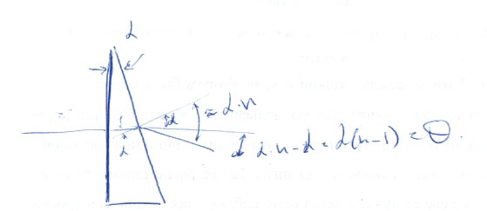

Исходя из рисунка, при малых углах падения и малой величине $α$ угол преломления призмы

$$θ=α\left(n-1\right).$$

Отсюда можно для малого диапазона длин падающих на линзу волн оценить разброс углов преломления

$$∆θ=\frac{dθ}{dλ}∆λ=α\frac{dn}{dλ}∆λ.$$

Видимый свет имеет диапазон от 380 нм до 780 нм, следовательно, $∆λ=400$ нм. Также положим $α=5°$. Величина показателя преломления находится в диапазоне от 1.4 до 2 для видимого света для разных типов стекол, причем падает при увеличении длины волны. В оптическом диапазоне n меняется примерно на 0.02-0.04 для разных типов стекл. Отсюда оценим

$$\frac{dn}{dλ}≈\frac{0.03}{400}≈{10}^{-4}{ нм}^{-1}.$$

Окончательно получаем

$$∆θ=5{∙10}^{-4}∙400=0.2°.$$

1. **Найти фокусное расстояние плоско-выпуклой линзы.**
2. **Прием задач (второй урок полностью).**

# Семинар 7

**Вспомним ход лучей и построение изображения в тонкой линзе.**

1. **Найти фокусное расстояние дуплета тонких линз.**

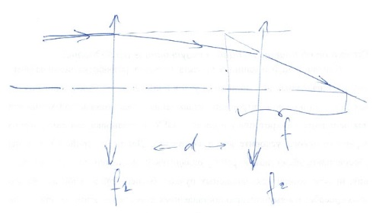

Часто путь луча света, а именно связь его начального и конечного положений можно описать при помощи матрицы. Это возможно, когда известна какая-либо “опорная” траектория луча, и известно, что луч мало отклоняется от этой опорной траектории (на небольшие расстояния, имеет малые углы наклона к ней). Простейшей и наиболее распространенной системой, его движение описывается подобным образом, является система, состоящая из линз, поверхности которых обладают симметрией вращения (аксиальной симметрией), а оси всех линз совпадают. Получается аксиально-симметричная система; опорная траектория в такой системе совпадает с ее осью. Очевидно, что если начальное направление луча целиком лежит в плоскости, образованной начальной точкой и направлением вдоль оси, то и в дальнейшем луч будет лежать в этой плоскости. В таком случае можно использовать величины $x$– отклонение луча от оси, и $x^{'}$– наклон луча к оси.

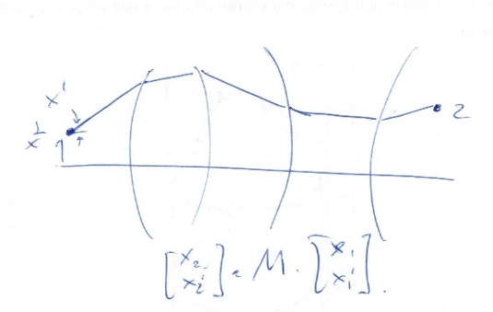

Можно найти матрицу для сферической границы, для толстой линзы и т.д. Для тонкой линзы c фокусным расстоянием $f$ матрица имеет вид

$$M=\left[\begin{matrix}1 & 0 \\ -\frac{1}{f} & 1\end{matrix}\right].$$

Для пустого промежутка размером $d$:

$$M=\left[\begin{matrix}1 & d \\ 0 & 1\end{matrix}\right].$$

**Важно**:

а) Если последовательно размещены несколько оптических элементов, то матрица такой системы есть произведение матриц элементов (в обратном порядке).

б) Фокусное расстояние системы $f=-1/{m_{21}}.$

Отсюда фокусное расстояние дуплета находим, записав матрицу дуплета как

$$M=\left[\begin{matrix}1 & 0 \\ -\frac{1}{f_{2}} & 1\end{matrix}\right]\left[\begin{matrix}1 & d \\ 0 & 1\end{matrix}\right]\left[\begin{matrix}1 & 0 \\ -\frac{1}{f_{1}} & 1\end{matrix}\right],$$

$$\frac{1}{f}=\frac{1}{f_{1}}+\frac{1}{f_{2}}-\frac{d}{f_{1}f_{2}}.$$

**Напомним про сложение двух монохроматических волн.**

1. **Найти распределение интенсивности света на экране в опыте с зеркалом Ллойда**



Пусть источник расположен на расстоянии $L$ от экрана и на расстоянии $h$– от зеркала. Свет, отраженный от зеркала, можно представить как исходящий от мнимого источника $S^{'}$. Направим ось $x$ вдоль экрана, точку ноль выберем на пересечении экрана и зеркала. Тогда разность фаз лучей от реального и мнимого источников будет равна

$$∆φ=\frac{2π}{λ}\left(\sqrt{L^{2}+{\left(x+h\right)}^{2}}-\sqrt{L^{2}+{\left(x-h\right)}^{2}}\right)+π≈4π\frac{hx}{λL}+π$$

Дополнительная добавка $π$ возникает при отражении

$$I\left(x\right)=2I_{0}\left(1+\cos\left(∆φ\left(x\right)\right)\right)=4I_{0}\cos^{2}\left(\frac{∆φ\left(x\right)}{2}\right)=4I_{0}\sin^{2}\left(2π\frac{hx}{λL}\right)$$

1. **Определить показатель преломления стекла, если интерференционные полосы в схеме Юнга смещаются на величину $∆x$ при помещении стеклянной пластинки толщиной $h$ перед одной из щелей установки.**
2. **В схеме Юнга используется не один, а два источника, расположенных симметрично по обе стороны от оси на расстоянии $h$ друг от друга. Найти, как зависит видность интерференционной картины от расстояния $h$.**

# Семинар 8

1. **Немонохроматический источник в схеме с зеркалом Ллойда. ( Если мало времени, то две близкие монохроматические линии, вместо сплошного спектра).**
2. **Найти коэффициент пропускания света плоскопараллельной стеклянной пластинки.**
3. **Кольца Ньютона**

Это кольцевидные полосы равной толщины, наблюдаемые при отражении света от поверхностей зазора между стеклянной пластинкой и соприкасающейся с ней выпуклой линзой. Волна, отраженная от верхней поверхности линзы, в силу небольшой длины когерентности обычных источников, некогерентна с волнами, отраженными от поверхностей зазора, и участия в образовании интерференционной картины не принимает.

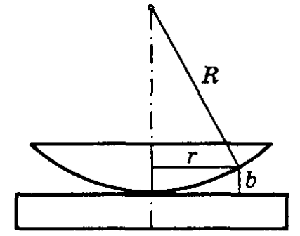

Найдем радиусы темных колец. Они возникают там, где оптическая разность хода волн, отраженных от обоих поверхностей зазора, равна нечетному числу полуволн:

$$∆l=2b+\frac{λ}{2}=\frac{λ}{2}\left(2m+1\right), 2b=mλ.$$

Согласно теореме Пифагора

$$r^{2}=R^{2}-{\left(R-b\right)}^{2}≈2Rb.$$

Отсюда радиусы темных колец

$$r_{m}=\sqrt{mλR}$$

Заметим, что значению $m=1$ соответствует граница центрального темного пятна.

**Расскажем про дифракцию, принцип Гюйгенса, дифракционная расходимость пучка.**

1. **Пусть лазер с длиной волны 500 нм светит с Земли на Луну. Каков будет минимальный размер пятна на Луне, если начальный размер лазерного пятна равен 1 см?**

Характерный угол дифракционной расходимости

$$θ=λ/D,$$

здесь $D$– начальный размер лазерного пятна. Отсюда размер пятна на Луне:

$$x=2θL={2Lλ}/D={2∙400∙{10}^{6}∙500∙{10}^{-9}}/{\left(1∙{10}^{-2}\right)}=40 км.$$

Для того, чтобы уменьшить размер пятна на Луне, необходимо увеличивать начальный размер! Можно использовать такую схему:



# Семинар 9

**Расскажем про интеграф Кирхгофа, дифракцию Френеля и Фраунгофера.**

1. **Круглое отверстие в непрозрачном экране освещается точечным источником, расположенным на оси отверстия на расстоянии $a_{1}$ от экрана. Точка наблюдения расположена также на оси отверстия на расстоянии $a_{2}$ за экраном. Найти, при каком радиусе отверстия интенсивность света в точке наблюдения будет минимальной, а при каком – максимальной.**

Максимальная интенсивность будет, когда открыта только первая зона Френеля, т.е. когда разница между минимальным и максимальным путями лучей света составит $λ/2$. Имеем

$$r_{min}=a_{1}+a_{2}$$

$$r_{max}=\sqrt{R^{2}+a_{1}^{2}}+\sqrt{R^{2}+a_{2}^{2}}≈a_{1}+\frac{R^{2}}{2a_{1}}+a_{2}+\frac{R^{2}}{2a_{2}}$$

$$r_{max}-r_{min}=\frac{R^{2}}{2}\frac{a_{1}+a_{2}}{a_{1}a_{2}}$$

Отсюда радиус первой зоны Френеля

$$R_{1}=\sqrt{λ\frac{a_{1}a_{2}}{a_{1}+a_{2}}}.$$

Именно при таком радиусе отверстия интенсивность света в точке наблюдения будет максимальной и будет в 4 раза превышать интенсивность света в этой точке без экрана.

Радиус m-ой зоны Френеля

$$R_{m}=\sqrt{mλ\frac{a_{1}a_{2}}{a_{1}+a_{2}}}.$$

Как нетрудно заметить, все зоны Френеля имеют одинаковую площадь.

1. **Найти угловое распределение интенсивности волны, дифрагирующей на плоской щели (дифракция Фраунгофера).**
2. **Оценить влияние дифракционного предела на максимальный объем информации, который может быть записан на CD, DVD и Blu-Ray дисках.**

# Семинар 10

1. **Найти угловое распределение интенсивности волны, дифрагирующей на дифракционной решетке.**
2. **Могут ли перекрываться спектры 1-го и 2-го порядков дифракционной решетки при освещении ее видимым светом ($λ=400÷700 нм$)?**
3. **Прием задач (второй урок полностью).**

# Семинар 11

1. **Определить красную границу фотоэффекта для меди. б) Найти максимальную скорость электронов, вылетающих из медной пластины, если её освещают светом с длиной волны 150 нм (ультрафиолетовое излучение). в) Оценить фототок с 1 см2 пластины, если интенсивность света равна 1 кВт/м2 (примерно столько энергии поступает с солнечным светом на Землю от Солнца на экваторе); считать, что всё падающее излучение поглощается медной пластинкой. Работа выхода электронов из меди равна 4,4 эВ. Квантовый выход электронов из меди для излучения с длиной волны 150 нм составляет Y≈5*10-3 электронов/фотон.**
2. **Оцените температуру на поверхности Солнца, зная угловой размер Солнца — 32' и среднюю температуру на Земле — 10°С, считая Землю абсолютно чёрным телом. Вычислите на какую длину волны приходится максимум солнечного излучения. Какой это цвет?**

**Решение:**

Обозначим радиус Солнца *R*C, а расстояние до Солнца за *L.*

Полная мощность излучения Солнца (всей его поверхностью) по закону Стефана-Больцмана равна:



Эта мощность излучается изотропно в полный телесный угол 4π. На Землю приходится лишь её часть, которую можно найти, вычислив отношение телесного угла , под которым видна наша планета с Солнца, к полному телесному углу :

.

Таким образом, на Землю поступает мощность:

 (1)

В то же время чтобы быть в термодинамическом равновесии, Земля излучает ровно столько же, сколько поглощает. По закону Стефана-Больцмана:

 (2)

Приравнивая (1) и (2), получим:



Но неизвестное отношение  есть не что иное, как величина, обратная угловому размеру Солнца!



Окончательно получим:



Согласно закону Вина максимум излучения Солнца приходится на длину волны:

 — зелёный свет.

1. **Прием задач (второй урок полностью).**

# Семинар 12

1. **Какую разность потенциалов прошёл электронный пучок, если известно, что под углом 0,57° к поверхности кристаллического кремния наблюдается дифракционный максимум первого порядка. Известно, что межплоскостное расстояние в кристалле кремния (поверхности 111) равно 0,312 нм.**

**Решение:**

Проходя разность потенциалов, по закону сохранения энергии электрон приобретает импульс: 

Тогда длина волны де Бройля электрона равна:  (1)

Из условия Вульфа-Брэгга:  (2)

Приравнивая (1) и (2), получим: 

Выражая напряжение *U*, получим: 

1. **Оцените энергию основного состояния частицы в следующих потенциалах: а) бесконечная прямоугольная яма шириной a; б) параболическая яма mω2x2/2; в) кулоновский потенциал –e2/r.**

**Решение:**

а) неопределённость по координате в такой яме порядка *a*. Тогда неопределённость в импульсе имеет порядок:

$$Δp\sim \frac{ℏ}{2a}$$

Энергия частицы связана с импульсом соотношением:

*U*

*x*

*a/2*

*–a/2*

*E*0

*0*

*a*



Энергию основного состояния можно оценить, как:



1. **Пользуясь правилом квантования Бора-Зоммерфельда найти уровни энергии гармонического осциллятора.**
2. **Найти уровни энергии и построить соответствующие волновые функции в одномерной прямоугольной бесконечной потенциальной яме шириной *a*.**

**Решение:**

Запишем уравнение Шрёдингера:

*U*

*x*

*a*

*0*



Здесь потенциал имеет вид:



Можно условно разбить ось *x* на три области и решать уравнение Шрёдингера в каждой области отдельно.

I. При  равнение Шрёдингера имеет вид:



Это дифференциально уравнение описывает гармонические колебания, поэтому решение будет иметь вид:



Обозначим  — импульс частицы.



II. Заметим, что области *x>a*  и  недоступны, частица не может находиться под бесконечным барьером, поэтому .

Волновая функция обладает свойством непрерывности, поэтому потребуем, чтобы:





Решая эти уравнения, приходим к выводу, что:



$\frac{pa}{ℏ}=πn$, где $n=±1,± 2, ±3, …$

Импульс может принимать лишь дискретные значения $p=\frac{ℏπn}{a}$ где $n=±1,± 2, ±3, …$

Отсюда, получаем, что , а энергия, отвечающая *n*-ому состоянию равна:

$$E_{n}=\frac{p^{2}}{2m}=\frac{ℏ^{2}π^{2}}{2ma^{2}}n^{2}$$

В основном состоянии (*n* = 1) в яме укладывается полволны синуса, в первом возбуждённом (*n* = 2) — две полуволны и т.д.

Неопределённой пока осталась лишь константа *A*. Оказывается её можно определить из нормировки. Так как волновая функция — это амплитуда плотности вероятности, а вероятность обнаружить частицу хоть где-то, очевидно, равна 1:

Следовательно,  (амплитуда определена, фаза произвольна, волновую функцию всегда можно умножить на произвольную фазу). Волновая функция равна:

*U*

*x*

*a*

*0*

*E*1

*E*2

*E*3



# Семинар 13

1. **Найти уровни энергии и построить соответствующие волновые функции в одномерной прямоугольной потенциальной яме шириной *a* и глубиной –*U*0.**

*x*

*a/2*

*–a/2*

*–U0*

*U*

1. **Найти среднюю координату и наиболее вероятную координату частицы, состояние которой описывается волновой функцией:**



1. **(Если есть время) Найти среднюю кинетическую энергию частицы массой *m* в одномерной прямоугольной потенциальной с бесконечно высокими стенками (*0<x<a*), если частица находится в состояниях, описываемых волновыми функциями:  
   а) ; б)  (Одно на выбор)**
2. **В одномерном потенциальном поле *U(x)*, таком, что *U(x)=0* при , находится частица в стационарном состоянии, описываемом волновой функцией  . Найти вид функции *U(x)* и константу *A*.**

**Решение:**

Определим вид функции *U(x),* подставив волновую функцию в уравнение Шрёдингера:





Подставляя в уравнение Шрёдингера, получим:

.

Сократив на  и выразив , получим:



По условию:

, следовательно , а



Константу *А* определим из нормировки:

, следовательно:

 (в принципе фаза может быть любой)

# Семинар 14

1. **Найти коэффициент отражения частицы с энергией *E* на барьере высотой *U*0*<E*.**

**Решение:**

*x*

*0*

*U0*

*U*

*E*

Запишем уравнение Шрёдингера:



Здесь потенциал имеет вид:



Таким образом, волновая функция имеет вид:

,

Где , .

Выпишем условия непрерывности волновой функции и её производной на границах барьера, т.е. при *x = 0*:



Решая систему двух линейных алгебраических уравнений:

,  (как формулы Френеля для нормального падения в оптике).

Коэффициент отражения равен отношению тока вероятности отражённой волны к току вероятности падающей:

 — коэффициент надбарьерного отражения.

1. **Найти коэффициент туннелирования частицы с энергией *E* сквозь барьер высотой *U*0*>E* и шириной *a*.**

*x*

*a*

*0*

*U0*

*U*

*E*

1. **Пользуясь формулой для нахождения коэффициента туннелирования , где *a*, *b* — классические точки поворота для потенциального барьера, найти вероятность прохождения электрона с энергией *E* сквозь потенциальный треугольной формы высотой *U*0 и шириной *d* (см. рисунок), если *U*0 = 3 эВ, *d* = 1 нм, а энергия электрона равна: а) *E*= 1 эВ, б) *E*= 2 эВ.**

*x*

*d*

*0*

*U0*

*U*

*E*

# Семинар 15

1. **Прием задач (пара полностью).**